USTVARJANJE S PIKO!
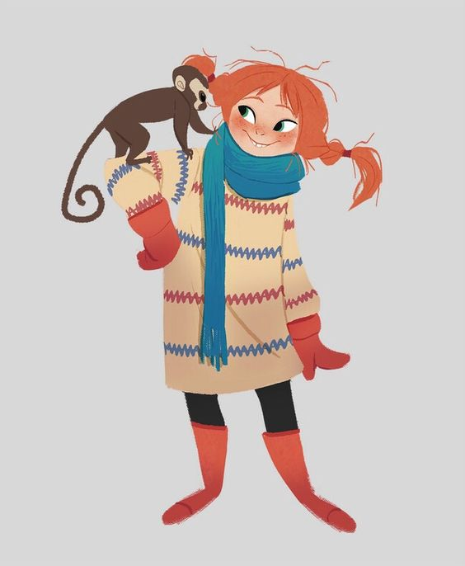
NAREDIMO PIKINEGA PRIJATELJA FICKA
POTREBUJEMO:
- BARVNI PAPIR
- ŠKARJE
- LEPILO
POSTOPEK:
PO PRILOŽENI SLIKI SI POGLEJ, KAKŠNEE DELE IZREŽEŠ IZ RAZLIČNEGA PAPIRJA IN KAKO JIH ZLEPIŠ. TRAKE ZA NOGE IN ROKE PA NAJPREJ ZLOŽI KOT HARMONIKO IN NATO PRILEPI NA TELO FICKA.
SEVEDA JE TO SAMO ENA IDEJA, TI GA LAHKO USTVARIŠ TUDI PO SVOJE.

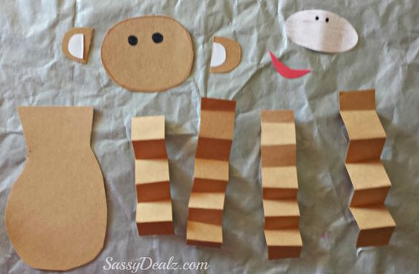

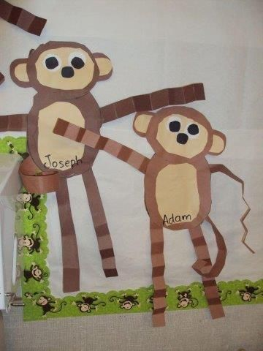
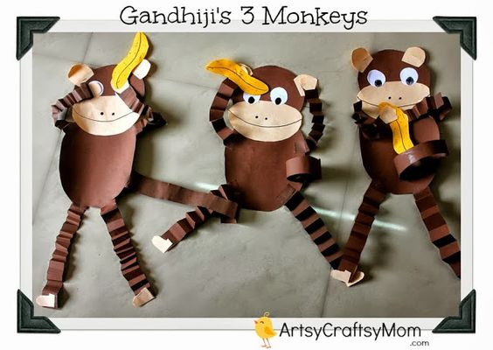
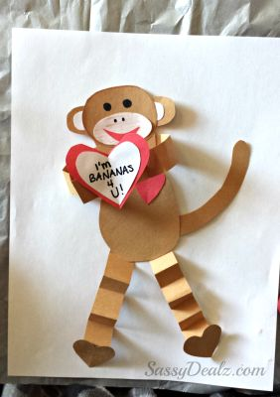
VELIKO UŽITKOV OB USTVARJANJU TI ŽELI PIKA NOGAVIČKA IN FICKO!
